Příloha č. 1 Výpis výměr a půdorys prostor určených k rekonstrukci –stávající stav
Fialové prostory jsou použitelné pro přestavbu, cca 152 m².
Označení místností:
1.01 8,1 m² zádveří
1.02 16,3 m² pracovna lékaře
1.03 14,2 m² pokoj lékaře
1.04 14,2 m² pracovna lékaře (označení z doby působení ZZS)
1.05 14,3 m² pokoj lékaře
1.06 17,1 m² denní místnost
1.07 37 m² chodba
1.08 7,7 m² WC + sprcha
1.09 6,1 m² sklad léků (označení z doby působení ZZS)
1.10 2,2 m2 úklid
1.11 5,5 m² kuchyňka
1.12 6,3 m² sklad
1.14 2,9 m² WC

Žluté prostory jsou stávající vrátnice, dispečink a doprava.
V prostoru vrátnice 1.17 se nachází stanoviště telefonní ústředny, dohled a ovládání vjezdové závory, centrála EPS, alarm pokladny, ovládání provozu venkovního osvětlení celého areálu MNMK, záznamové zařízení kamerového systému.
Vzhledem k situaci v 2. NP, kde ještě není dokončena přestavba, tak není jisté, že nebudou zamýšlené prostory potřebné k této dostavbě (např. umístění nové UPS do prostoru 1.14).
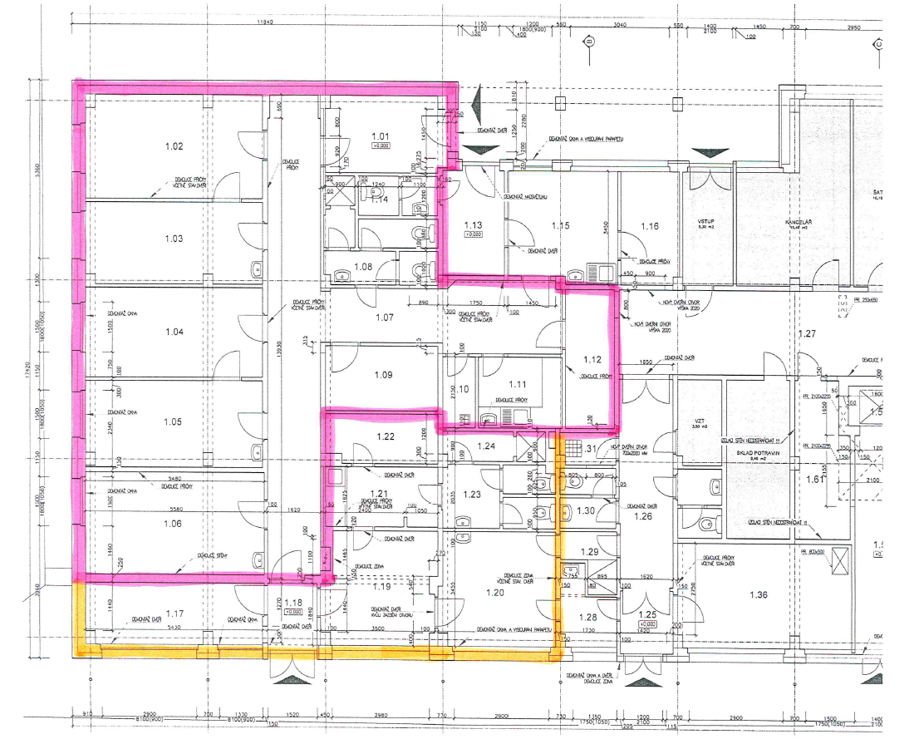
PŮDORYS NABÍZENÝCH PROSTOR
- EVENT. LZE POUŽÍT JEŠTĚ CHODBU 1.18 JAKO SPOLEČNÝ VSTUP

